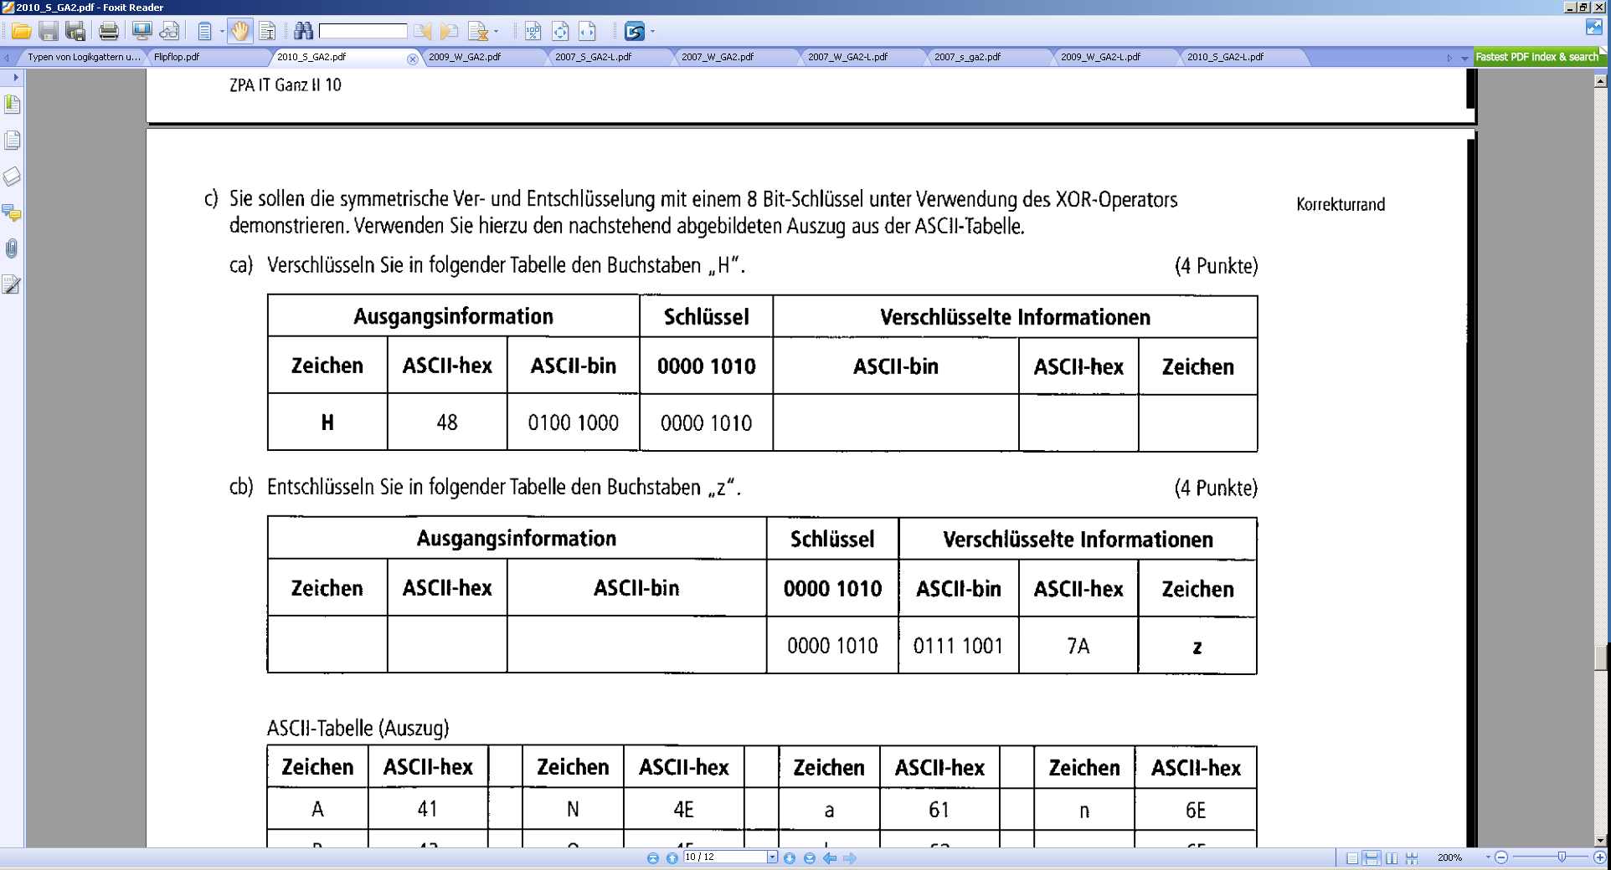



**Eine einfache symmetrische XOR Verschlüsselung für das Wort „Wort“**

**Wort**

**W = 87 / W = 57**

**W = 0101 0111**

**Ks = 0000 1010**

**W + Ks = 0101 1101**

**0101 1101 = 5D**

**W = ]**

**Wort = ]ex~**